Матрешка - «Народная» игрушка.
На прошлых занятиях мы говорили о том, как появилась матрешка, что являлось ее прообразом. Что означает это имя – Матрешка, почему именно оно было выбрано для данной игрушки.

- Деревянная игрушка в виде расписной куклы, внутри которой находятся подобные ей куклы меньшего размера, появилась в конце 19 века. Автором первых эскизов, был художник Сергей Василевич Малютин стремящийся создать игрушку интересную для детей и знакомящую их с историей русского – народного костюма.
- Прообразом куклы, возможно, стала японская кукла «Дарума».
- Матрешка – уменьшительно – ласкательная форма имени Матрёна, что в свою очередь, символизирует образ Матери.
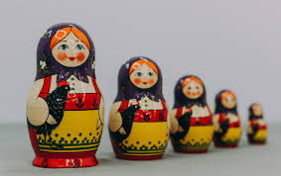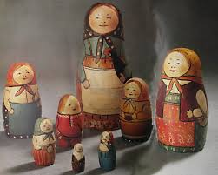
Это самый первый образ игрушки, созданный по эскизам С.В. Малютина.

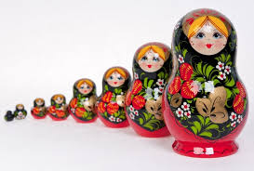 Сейчас образы Матрешки, создаваемые художниками, более яркие и разнообразные.
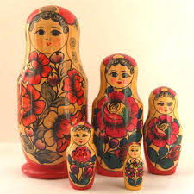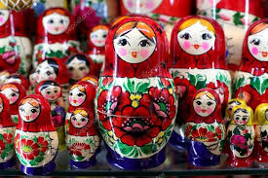

Задание для практического выполнения:
1 этап:
- В нижней части листа провести горизонтальную вспомогательную линию, на которой будет размещаться ряд матрешек;
- В верхней части листа провести диагональную вспомогательную линию для контроля величины кукол;
- Между двумя этими линиями провести вертикальные оси симметрии, используя оси симметрии изобразить по два круга для каждой куклы (туловище и голова) объединив их в единое целое.
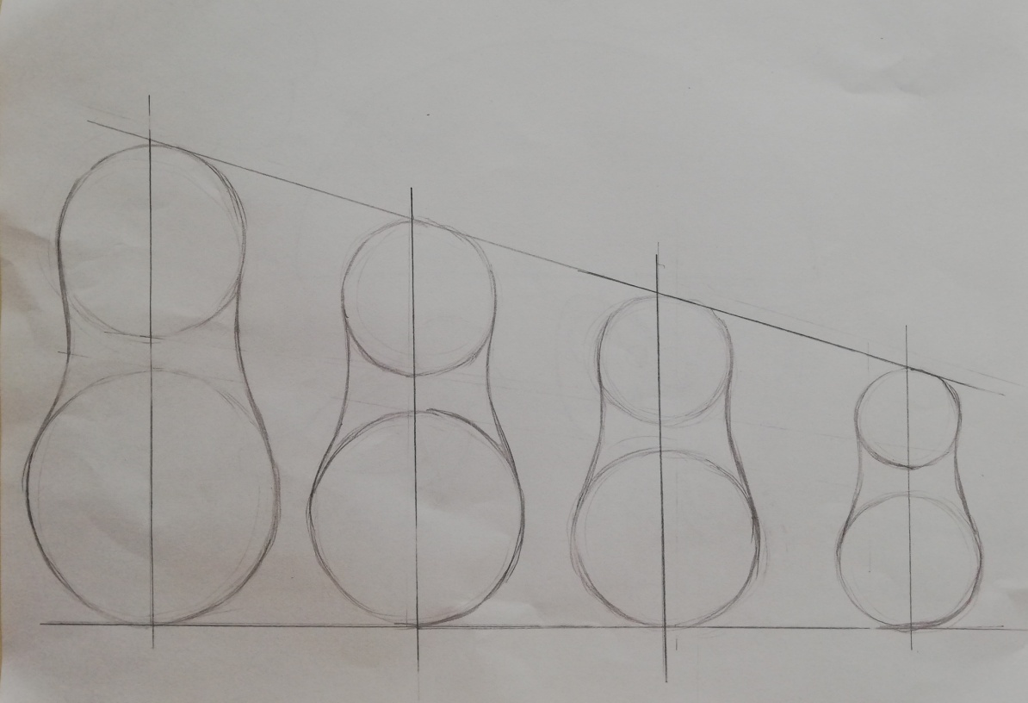

2 этап:
- Добавить детали: голова, платок, ручки, фартук, подставка;
- Стереть не нужные вспомогательные линии.
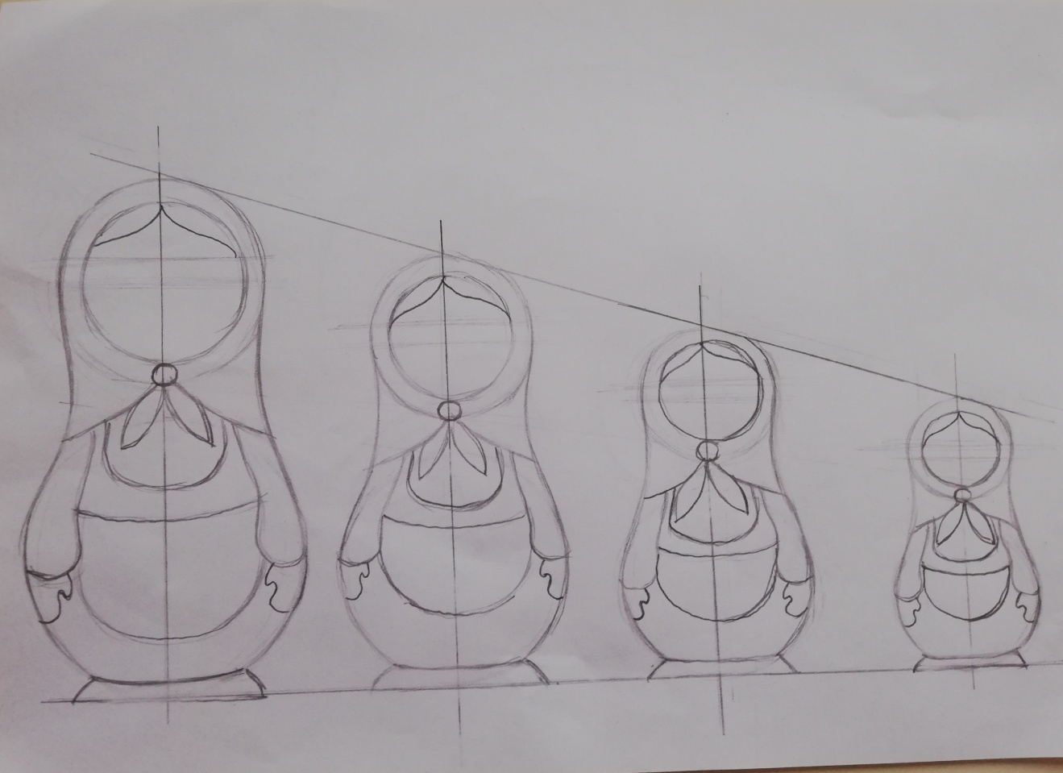
3 этап: закончить прорисовку деталей: глаза, нос, рот, щечки, узоры на фартуке и др.
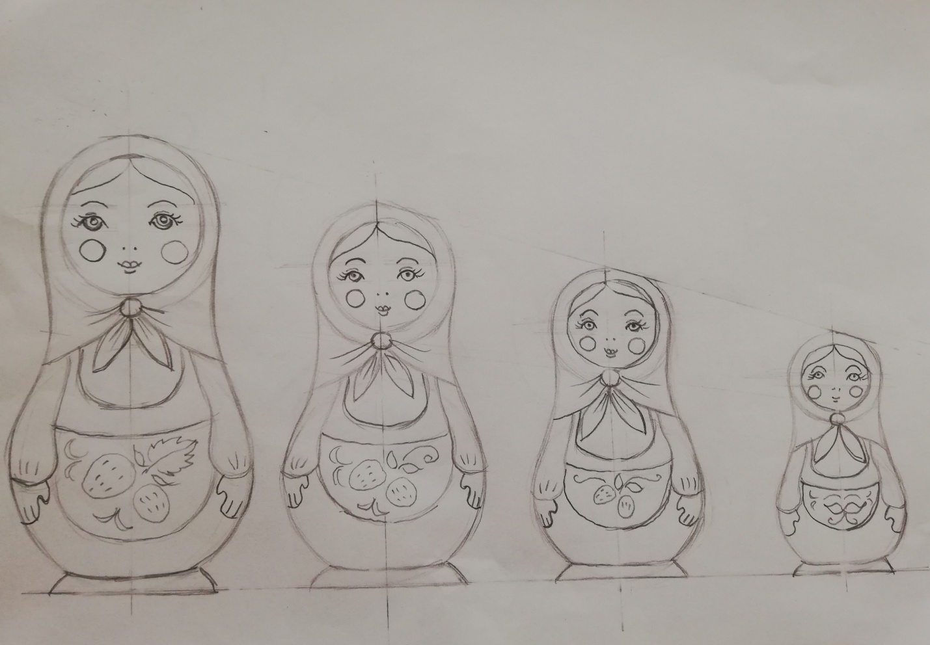
4 этап: выполняем работу в цвете.
Материал – гуашь.
Примечание:
Это классический образ матрешки, те учащиеся, которые уже выполнили это задание, могут создать свою (авторскую) матрешку по той же схеме, но со своими деталями. Это может быть и мультипликационный герой или герой сказок, животное и др.
Фото выполненных работ отправляем на почту
surwa4ewa.a@yandex.ru
Преподаватель: Сурвачева А.А.

